# 2017级双学位国际经济与贸易BS 3班

# 先进班集体事迹

我们班级有50名多才多艺的同学，大家学习努力，爱好广泛，时刻践行着国际化大学对学生全人教育的理念要求。

在大学期间，班级举办了丰富多彩的活动，其中最有亮点的当属班级举办的“歌手大赛”活动。本次活动班委通过公众平台推送宣传，收到了良好的效果。宣传文章如下：

2018年5月9号晚7点30分，美丽的晚霞点缀在天空，显得美丽。让我们用最美的歌声来赞美这个美丽的夏夜。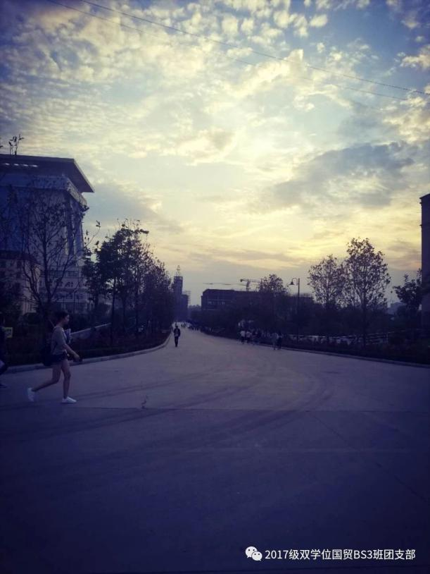

为了使班集体更加具有凝聚力，为了给同学们一个展现自己的舞台，更为了激发起同学们竞争精神。在国贸BS3班团支部的承办下成功的举办了首次“班级歌手大赛”。

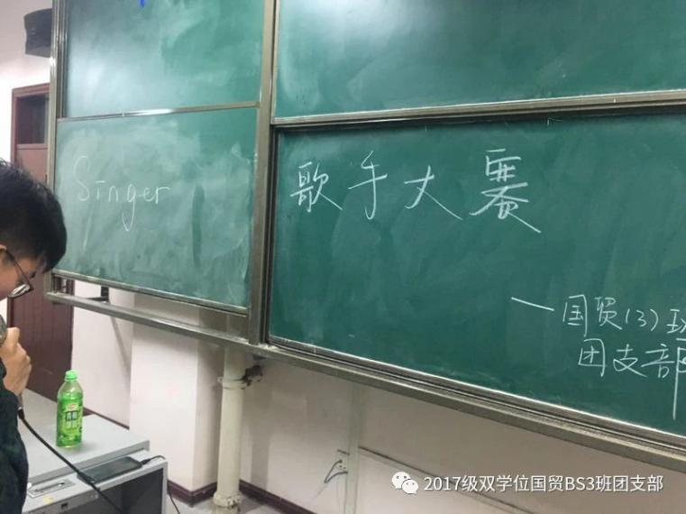这次大赛丰富了同学们的课余生活，让他们的才华得以展现。在比赛的两个小时中，选手们的歌声和表现赢得了场下观众的阵阵掌声和欢呼声，场下的观众的气氛也在每一位选手的带动下一次次的呐喊加油。

崔航源同学演唱-------------- 纸短情长

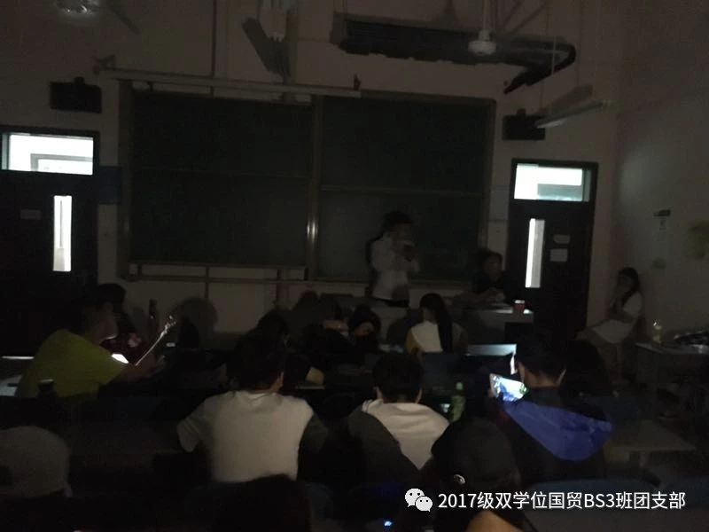

第二首歌------------- 温柔

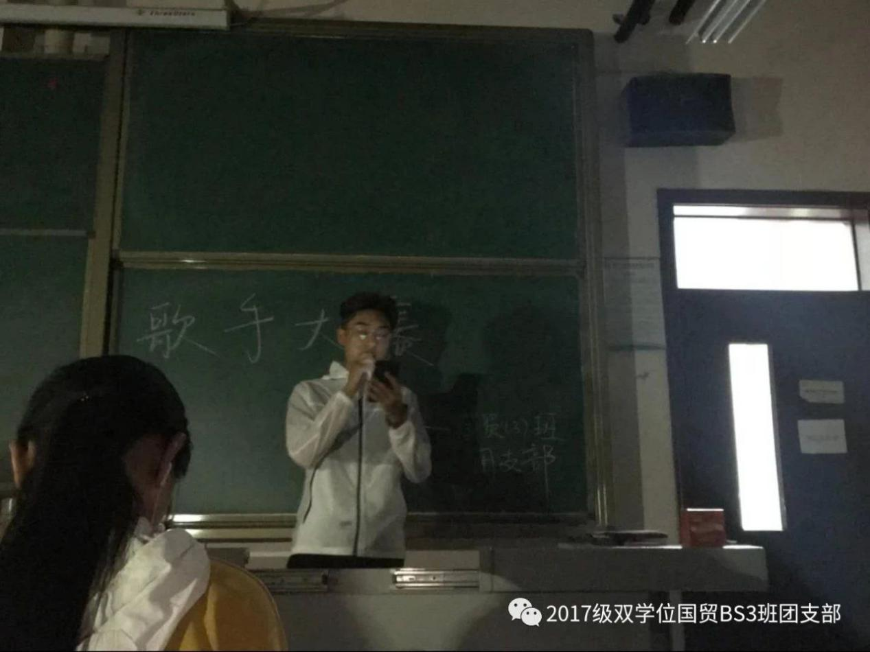

牛林康同学演唱--------------- 彩虹

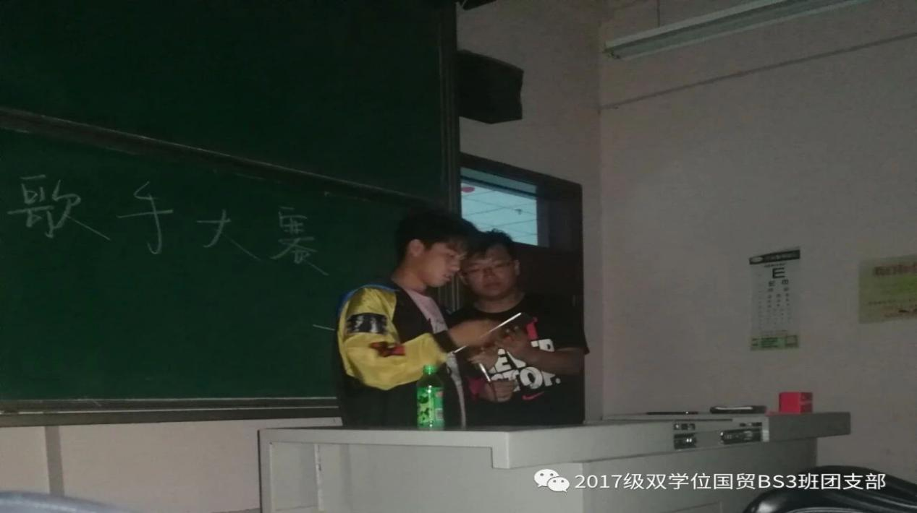

第二首歌------------- 林宥嘉

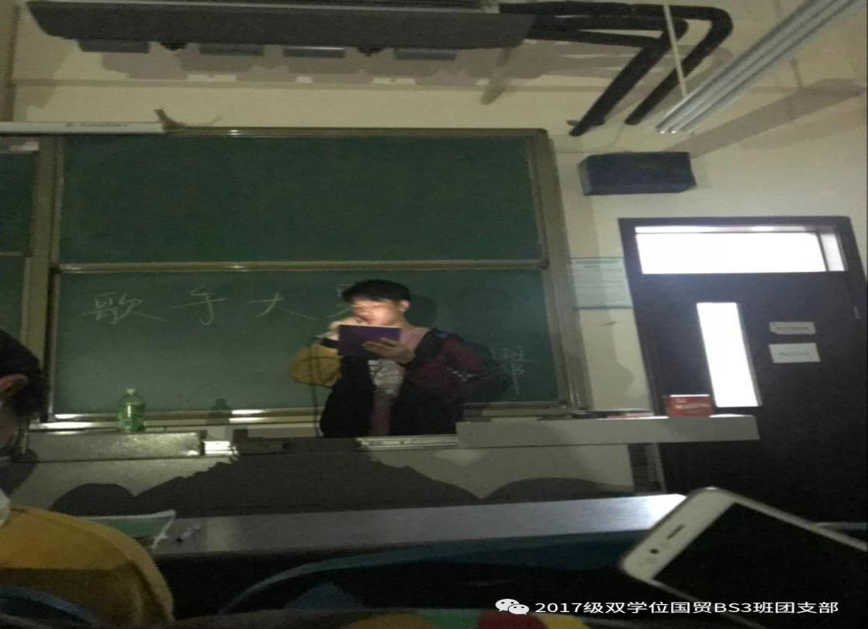

陈波宇同学演唱---------- GORGEOUS

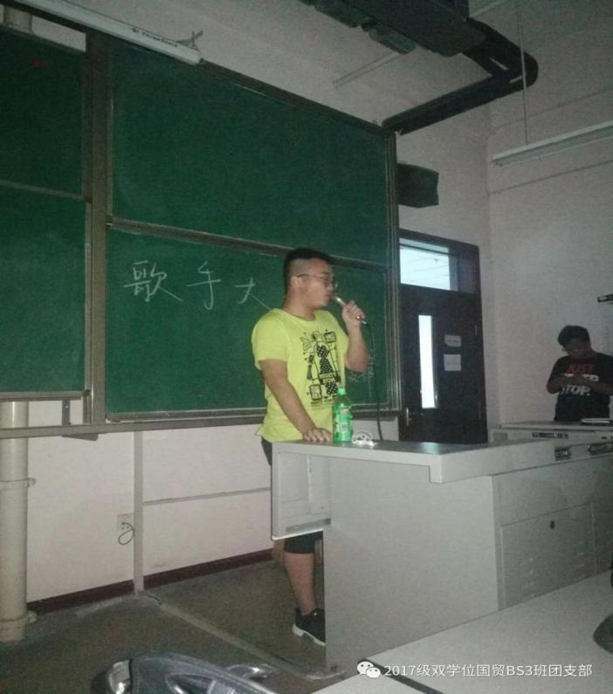

陈昱璇同学演唱-------------- 追光者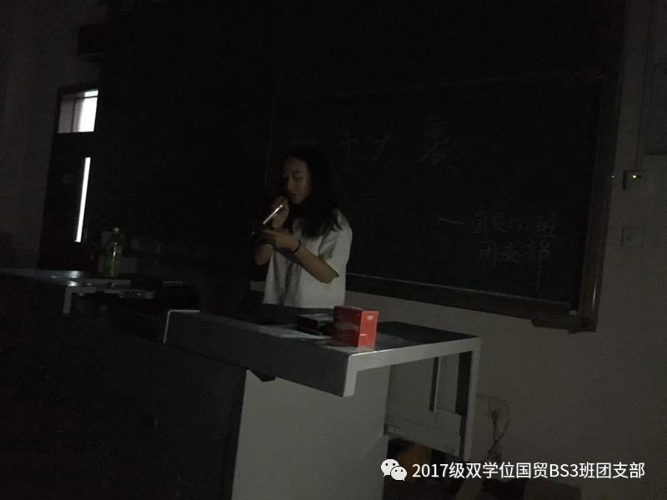

欧阳甫昊同学演唱---------- 像我这样的人 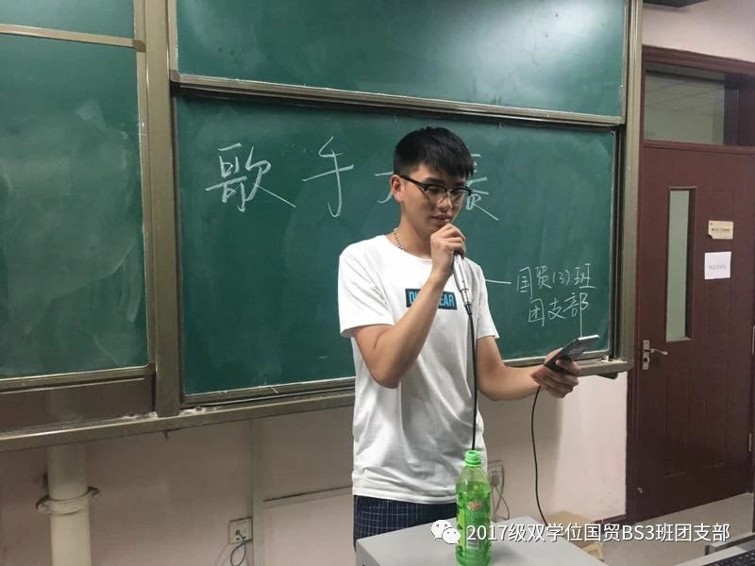

王思翔同学演唱------------姑娘

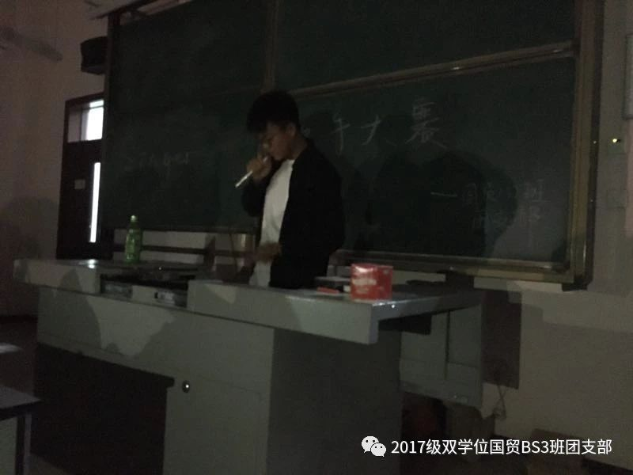 每一次的比赛我们都会发现同学们的才能和实力，此次歌手大赛的成功举办离不开各位班委的组织准备，更离不开各位同学的积极参与，还有国贸BS3班团支部及所有工作人员共同努力。

总之，首届歌手大赛对我们也是一次挑战，但是我们顶住了各方面的压力，其中虽然出了些小纰漏，但总的来说这次活动是非常成功的，不论是优点还是不足，我们大家都有所收获。我也相信有了这次活动经验的总结和积累，在以后的活动中，我们会做的更好。

“不求最好，只求更好”

国贸BS3班团支部愿意为同学们真正撑起一片快乐的蓝天。

国贸BS3班团支部宣

编者：欧阳甫昊